Reprises des anomalies S31 et S32

Personnes présentes : Véronique, Claire, Henri et Magali.

Pour la semaine 31 :

**Anomalie DEMAT s31**  
  
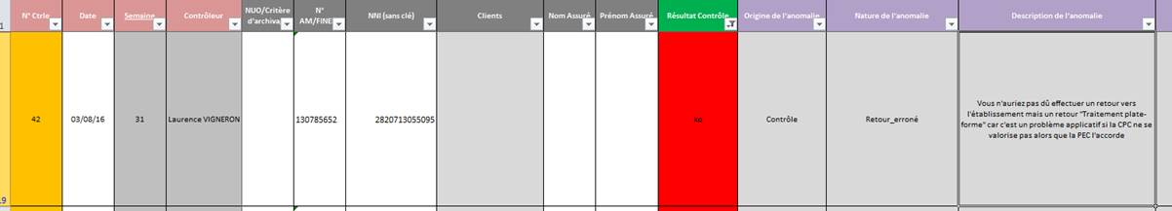

Ligne 19 (ne pas tenir compte de la note dans le cas Aglaé 231625)

Henri nous explique que jusqu’à maintenant, ils utilisaient le motif ‘erreur part RC’ pour ce type de cas.

Nous lui avons donc expliqué qu’à compter de la réunion, si une pec accorde des actes et que lors de la valorisation de la facture les actes accordées ne sont pas valorisé en RC, alors il s’agit d’une beug informatique. Il faudra alors faire un retour plateforme et mettre en commentaire ‘problème de valorisation’

**Anomalie DEMAT s32**

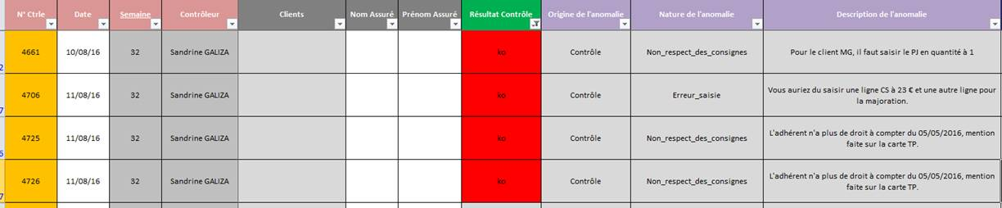

Ligne 204 : anomalie non maintenue

Ligne 215 : anomalie non maintenue

Ligne 222 : la mutuelle est april, donc anomalie non maintenue

Ligne 267 : anomalie non maintenue

Ligne 286 et 287 :

Nous avons montré comment identifier via Agica, si un bénéficiaire est radié sur une carte de plusieurs bénéficiaires sont actif.

Nous n’avons jamais évoqué jusqu’à présent cette méthodologie vers les équipes du contentieux externe.

Le bénéficiaire des soins (né en 96) étant radié depuis le 05/05/2016, le retour approprié sera donc ‘droit fermé’.

Ligne 312 + 325 et 329 :

Il faut saisir et forcer directement si les factures ont plus de deux ans, sauf pour Aon et Vespieren.